PROJECT MANAGEMENT ESSENTIALS

¿Qué es la administracion de proyectos?

Primero debemos definir que es un proyecto. Un proyecto es una tarea que resultara en un nuevo producto, evento o una forma de hacer las cosas. Esta tarea debe tener un inicio y fin definido.

¿Cómo se mide éxito de un producto?

Una vieja regla para medir el éxito de un proyecto se basa en tres factores: a tiempo, presupuesto y se ha coseguido el nivel especifico de desempeño tecnico. Desempeño incluye completar todo(llamado alcance) y que trabaje correctamente(llamado calidad) estos tres factores (tiempo, costo, desempeño) son por estos tres indicadores como los administradores de proyectos son evaluados.

El tema mas importante es el impacto del proyecto sobre el cliente. La razon de un proyecto es que alguien o un grupo de personas quiere usar los entregables del proyecto. El éxito inclye la satisfaccion del cliente y el éxito en la implementacion de los entregables del proyecto. No importa si su cliente es externo o interno a su organización, la aprovacion deberia ser primero y un objetivo.
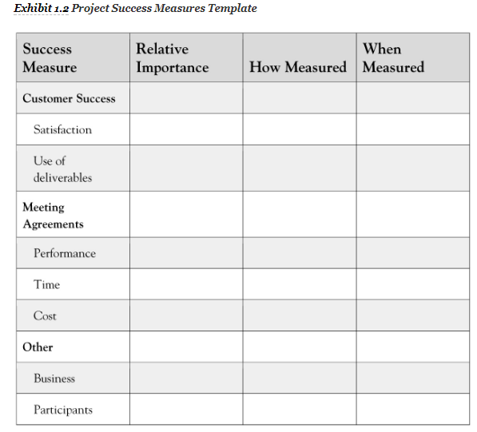
CHAPTER 02 – SELECCIONAR E INICIAR UN PROYECTO

¿Cómo decide una organización que trabajo hacer?. Y ¿Cómo se supervisa ese trabajo?

